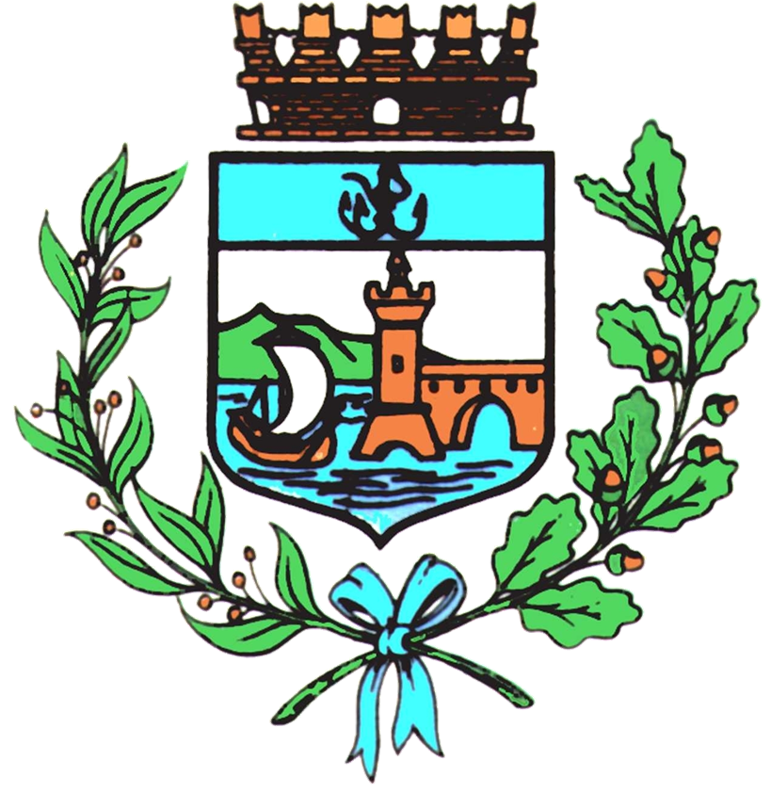

Comune di Bomporto

Bomporto, 22 luglio 2024
Comunicato stampa 24/2024

Sorbara Sound Festival,
musica e food truck in piazza dei Tigli
Da venerdì 26 a domenica 28 luglio un villaggio del divertimento
con i live dei Joe Dibrutto, Nessuna Pretesa ed Experience U2

Musica dal vivo, food truck e mercatini: venerdì 26, sabato 27 e domenica 28 luglio in piazza dei Tigli arriva per la prima volta il Sorbara Sound Festival, promosso dall’Amministrazione comunale di Bomporto nell’ambito del programma degli eventi estivi.
“L’estate bomportese si arricchisce con questa nuova proposta, rivolta non solo ai sorbaresi, ma a tutte le persone che amano la buona musica e hanno la curiosità di assaggiare specialità di varie parti d’Italia – spiega la Sindaca di Bomporto Tania Meschiari –. Dopo il successo ben oltre le attese della Notte Blu, siamo convinti che in tanti sapranno apprezzare anche questo appuntamento, capace di abbinare intrattenimento e gastronomia. E la nostra estate non finisce con il Sorbara Sound Festival: ad inizio agosto è infatti in programma un evento musicale a Solara, con l’esibizione del quartetto Blue Jazzato, nella suggestiva cornice offerta da piazza Marconi”.
Tre giorni di concerti ad ingresso gratuito e di sapori provenienti da tutta Italia nel centro di Sorbara, trasformato per l’occasione in un villaggio tutto da vivere. Si comincia venerdì 26 alle 18 con l’apertura dei food truck, che porteranno arrosticini, hamburger, arancini siciliani, bombette pugliesi, olive all’ascolana, carbonara, cacio e pepe, panini gourmet e con la porchetta di Ariccia, crepes, waffle, muffin, cannoli siciliani e tanto altro accompagnate da ottime birre Forst. In serata, dalle 21, la disco e il funk dei Joe Dibrutto, band bolognese che farà ballare tutto il pubblico presente.
Sabato 27 la festa riparte alla mattina dalle 11 e alle 14 e riprende dalle 17 fino a mezzanotte, con il live alle 21 dei Nessuna Pretesa, cover band che porterà sul palco le più grandi hit dagli anni Sessanta a oggi. Stessi orari anche domenica 28 luglio (food truck attivi dalle 11 alle 14 e dalle 17 alle 24) e in serata tutta l’energia degli Experience U2, con i più grandi successi della rock band irlandese.
(in allegato foto di Alessio Franceschi)

